**Aula 11**

**01-(PUC-MG)** Considere um corpo sendo arrastado, com velocidade constante, sobre uma superfície horizontal onde o atrito não é desprezível. Considere as afirmações I, II e III a respeito da situação descrita.

I. O trabalho da força de atrito é nulo.          II. O trabalho da força peso é nulo.          III. A força que arrasta o corpo é nula.

A afirmação está INCORRETA em:

a) I apenas.            b) I e III, apenas.          c) II apenas.          d) I, II e III.

**02-(Ufpe)** Um carrinho com massa 1,0 kg, lançado sobre uma superfície plana com velocidade inicial de 8,0 m/s, se move em linha reta, até parar. O trabalho total realizado pela força de atrito sobre o objeto é, em J:

a) + 4,0               b) - 8,0                c) + 16                 d) – 32                e) + 64

**03-(UNIFESP-SP)** A figura representa o gráfico do módulo F de uma força que atua sobre um corpo em função do seu deslocamento x. Sabe-se que a força atua sempre na mesma direção e sentido do deslocamento.

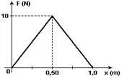

Pode-se afirmar que o trabalho dessa força no trecho representado pelo gráfico é, em joules,

a) 0.                    b) 2,5.                   c) 5,0.                    d) 7,5.                    e) 10.

**04-(Ufsm-RS)** O gráfico representa a elongação de uma mola, em função da tensão exercida sobre ela.

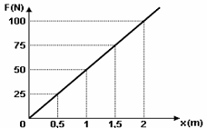

 O trabalho da tensão para distender a mola de 0 a 2 m é, em J,

a) 200                b) 100               c) 50                 d) 25                   e) 12,50

05-(FGV-SP) Procurando um parâmetro para assimilar o significado da informação impressa na embalagem de um pão de forma - valor energético de duas fatias (50 g) = 100 kcal - , um rapaz calcula o tempo que uma lâmpada de 60 W permaneceria acesa utilizando essa energia, concluindo que esse tempo seria, aproximadamente,

Dado: 1 cal = 4,2 J

a) 100 minutos.               b) 110 minutos.                   c) 120 minutos.                d) 140 minutos.                e) 180 minutos.

06-(FUVEST-SP) Pedro mantém uma dieta de 3 000 kcal diárias e toda essa energia é consumida por seu organismo a cada dia. Assim, ao final de um mês (30 dias), seu organismo pode ser considerado como equivalente a um aparelho elétrico que, nesse mês, tenha consumido

a) 50 kW.h                     b) 80 kW.h                     c) 100 kW.h                    d) 175 kW.h                     e) 225 kW.h

Obs: 1 kW.h é a energia consumida em 1 hora por um equipamento que desenvolve uma potência de 1 kW

1 cal = 4 J

07-(Ufsm-RS) Um caminhão transporta 30 toneladas de soja numa estrada retilínea e plana, em MRU, com velocidade de módulo igual a 72km/h.

Se 200 kW da potência do motor do caminhão estão sendo usados para vencer a força de resistência do ar, o módulo dessa força é, em N,

a) 10000                      b) 60000                       c) 480000                        d) 6000000                        e) 14400000

08- (Ufpe-PE) Um automóvel se desloca em uma estrada plana e reta com velocidade constante v = 80 km/h.,

 A potência do motor do automóvel é P = 25 kW. Supondo que todas as forças que atuam no automóvel são constantes, calcule o módulo da força de atrito total, em newtons.

a) 1125                     b) 2250                       c) 3120                       d) 3200                        e) 4500

**09-(ENEM)** Na figura a seguir está esquematizado um tipo de usina utilizada na geração de eletricidade.

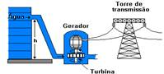

Analisando o esquema, é possível identificar que se trata de uma usina:

a) hidrelétrica, porque a água corrente baixa a temperatura da turbina.

b) hidrelétrica, porque a usina faz uso da energia cinética da água.

c) termoelétrica, porque no movimento das turbinas ocorre aquecimento.

d) eólica, porque a turbina é movida pelo movimento da água.

e) nuclear, porque a energia é obtida do núcleo das moléculas de água.

**10- (ENEM)** No processo de obtenção de eletricidade, ocorrem várias transformações de energia. Considere duas delas:

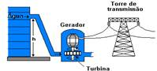

I. cinética em elétrica                          II. potencial gravitacional em cinética

Analisando o esquema a seguir, é possível identificar que elas se encontram, respectivamente, entre:

a) I - a água no nível h e a turbina, II - o gerador e a torre de distribuição.

b) I - a água no nível h e a turbina, II - a turbina e o gerador.

c) I - a turbina e o gerador, II - a turbina e o gerador.

d) I - a turbina e o gerador, II - a água no nível h e a turbina.

e) I - o gerador e a torre de distribuição, II - a água no nível h e a turbina..

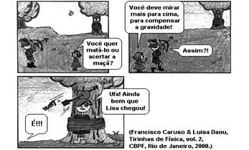

Assim que o menino lança a flecha, há transformação de um tipo de energia em outra. A transformação, nesse caso, é de energia

a) potencial elástica em energia gravitacional.

b) gravitacional em energia potencial.

c) potencial elástica em energia cinética.

d) cinética em energia potencial elástica.

e) gravitacional em energia cinética.